Частушки по сенсорному воспитанию учителя – логопеда и музыкального руководителя.
В коррекционной работе с детьми, страдающими различными дефектами речи, положительную роль играют совместные занятия логопеда и музыкального руководителя, представляющие собой объединение системы движений, музыкального фона и словарного наполнения. Ведь кроме коррекционных целей достигается повышение эффективности в развитии неречевых и речевых функций, что способствует более интенсивной адаптации детей.
Во время проведения таких занятий развитие речи идет с помощью синтеза слова, движения и музыки. Движение помогает осмыслить слово. Слово и музыка организуют и регулируют двигательную сферу детей, что активизирует их познавательную деятельность, эмоциональную сферу, помогает адаптации к условиям внешней среды.
Вашему вниманию предлагаю авторские частушки по сенсорному развитию.
Ведь частушки - один из немногих жанров русского фольклора, популярны и любимы в наше время. Эти частушки могут быть использованы на разных мероприятиях воспитателями детских садов, логопедами и музыкальными руководителями.
Итак, начинаем…
1.  Педагоги Вам покажут  Упражнения сейчас.  Что имелось, есть и будет  По сенсорике у нас. | 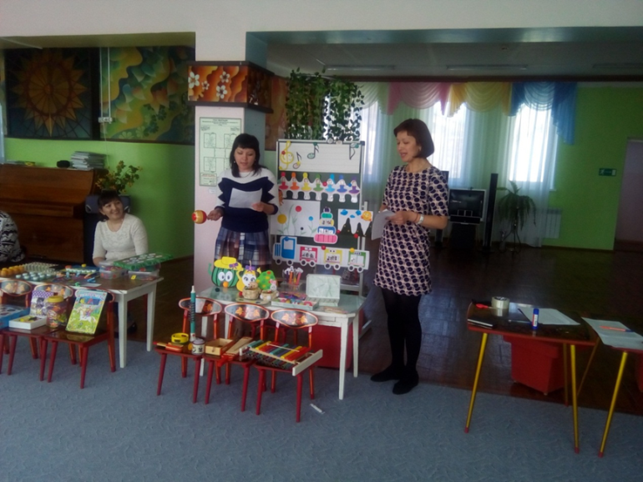
2.  Есть « шумелочки» для вас,  Для ребят они как раз.  Где шумит? А что звенит?  Слух проверим в тот же миг. | 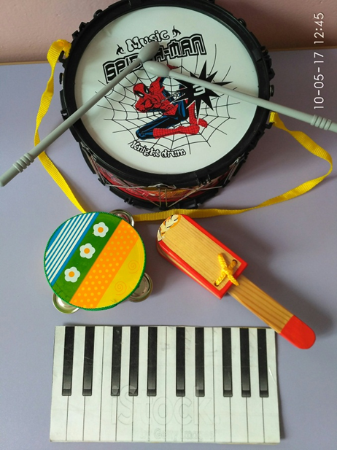  Это упражнения для развития слуховой памяти и развития функции звукоразличения (восприятие и дифференциация звуков). Развитие пространственных представлений.
3.  Где высокий звук, где низкий?  Силу звука повтори-ка.  Промычала «МУ-У-У» корова,  А бычок ответил «Му-у-у». | 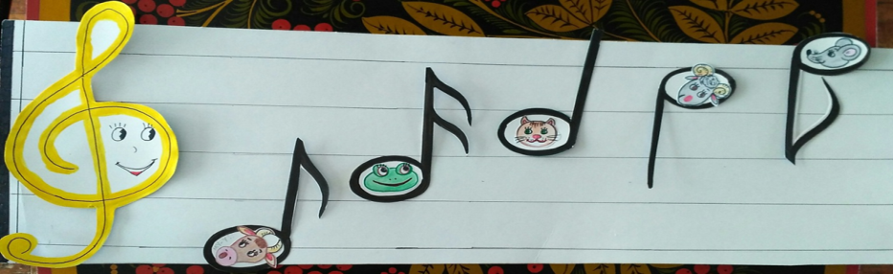  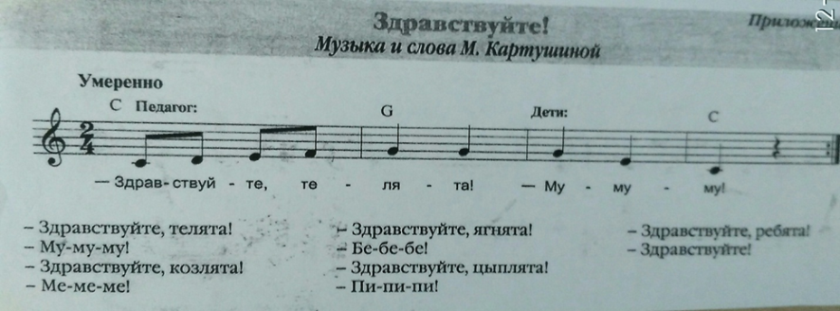
4.  Рев машины в гору мчится  И заводится мотор,  А с горы спуститься можно  Убавляя голос свой. | 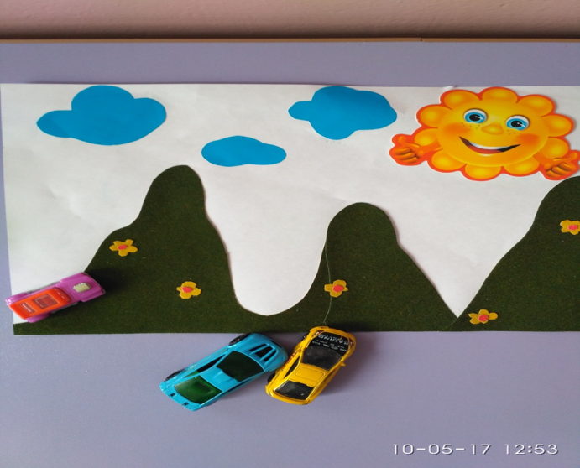  Для изменения темпоритма, высоты и силы голоса.
5.  Где тут бочка, а где почка  Ну- ка разберись-ка!  Сверху, снизу ты картинки  Стрелкой объедини-ка. | 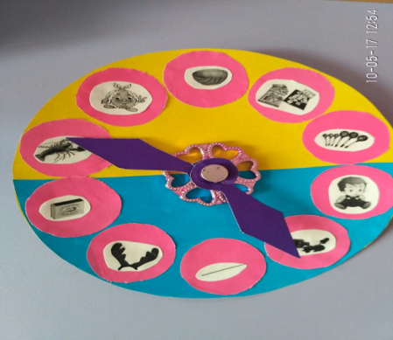  Упражнять детей в подборе слов, отличающихся друг от друга одним звуком. Развитие фонематического слуха.  Игра: «Найди пару».  Цель: упражнять детей в подбое слов, отличающихся друг от друга одним звуком, развивать фонематический слух.
6.  Чтоб ребята четко знали  Цвета радуги что - где.  Предлагаем куклам платье  По очерёдочке надеть. | 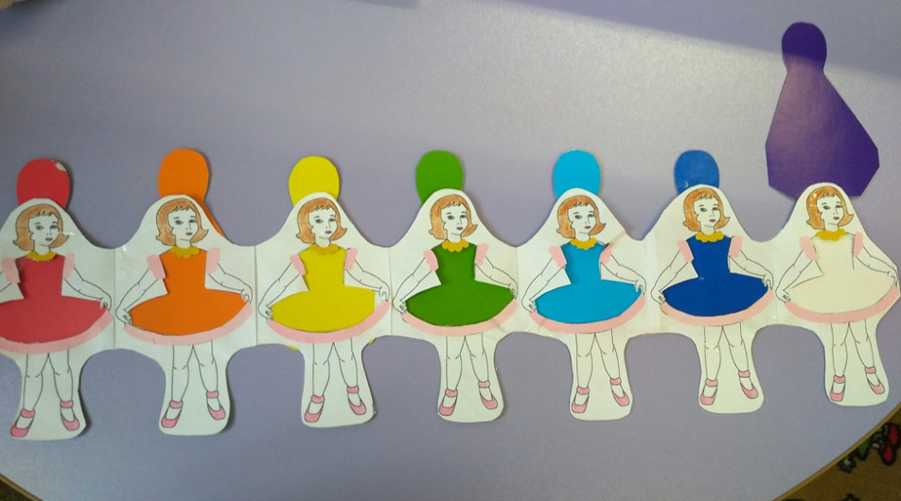Упражнения для закрепления у детей знания цветов радуги и их последовательности. Игра: «Радужный хоровод».  Цель:1.Закрепить у детей знание цветов радуги в их последовательности.2.Упражнять в умении рассказывать о цвете платьев у девочек.
6.  Перед вами вот коробка  А внутри здесь прорези.  Нужно палочку на ощупь  (по цвету)  В «свое» место положить. | 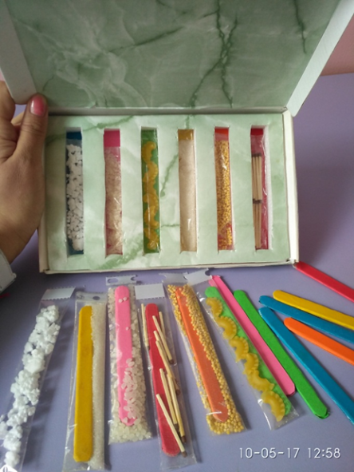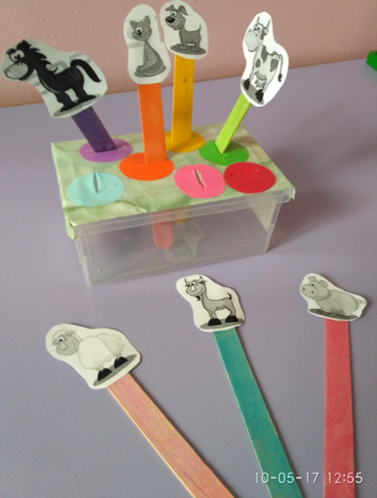 Упражнения на развитие тактильных ощущений.
7.  Вот прожорливые фрукты  «Жорики» - «обжорики».  Нужно сделать вдох и выдох,  И подуть на шарики. | 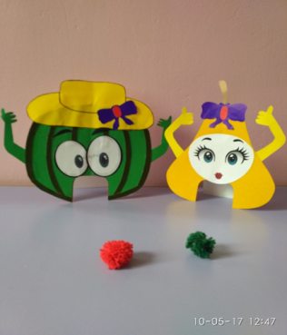  Упражнения на развитие правильного речевого выдоха.
8.  Вот цветочки на полянке  Разные, красивые …  Возле каждой серединки  Разложи картинки. | 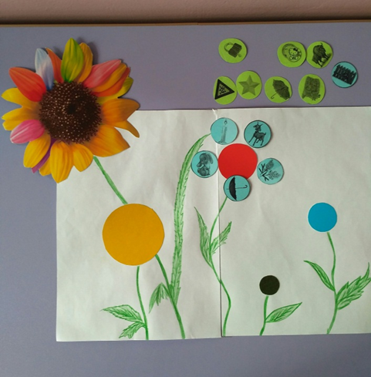  Упражнения для работы с величинами .  Задание: вокруг самой большой серединки разложи картинки на звук «С» ( «Л»…),вокруг серединки поменьше-картинки со звуком «З» («Р»…),вокруг самой маленькой –на «Ш» .
9.  Пирамидку собирать  С детства все умеют.  Звуков сколько здесь в словах?  Запросто проверим. | 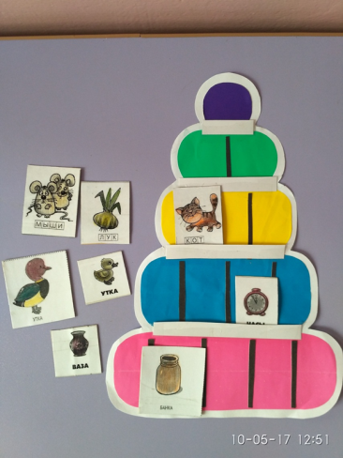  Цель: Упражнять детей в определении количества звуков в словах или в количестве слогов в словах.
10.  Паровоз веселый едет  Повезет зверушек он.  Вот вопрос: «Как мы рассадим?  Всех зверей, в какой вагон?» | 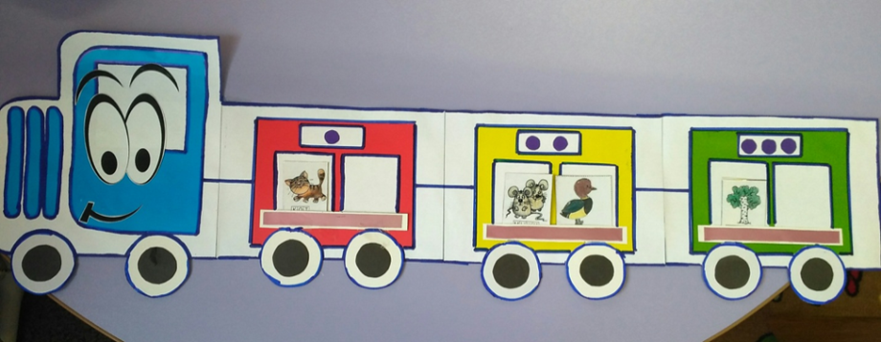 Цель:1Учить детей определять наличие указанного звука в словах.  2.Упражнять в определении количества слогов в словах.
11.  Яблоня растет в саду,  Наливные яблочки.  Звук ты четко назови.  Разложи по карточке. | 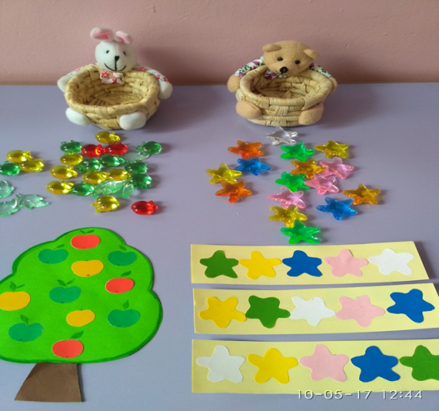  Задание: по заданной на карточке последовательности разложить яблоки, или звездочки. Можно использовать при автоматизации звуков.
12.
Сенсорное развитие -
Очень нужное для всех.
Развивает слух и память,
Цвет и форму … даже смех!
Автор:
Шаяхметова Э.А., учитель-логопед МКДОУ №1 «Детский сад «Рябинка»,
пгт Палана, Камчатский край.

